Binnenkort is het 11 november: een gewichtige datum. Het is de dag van de wapenstilstand die een einde maakte aan de eerste wereldoorlog.
Deze wordt herdacht in vele landen.
Maar het is ook de feestdag van Sint Maarten nu onder aanzienlijke druk van de viering van Allerheiligenavond (halloween). Ook de carnavalsviering wordt op die datum ingezet.
Het gedicht dat hieronder wordt gegeven beschrijft sfeer en weer op de viering van Sint Maarten in Italië.
Het is van de hand van Giosuè Carducci(1835-1907). Zijn gedichten zijn klassiek van vorm. Zij zijn soms betogend van aard zoals zijn antigodsdienstige en politieke gedichten dan weer beschrijven zij de glorie van het antieke Rome of het landschap, zoals in dit gedicht.
Het is afkomstig uit “Tutte le poesie”(1967) met eigen vertaling.

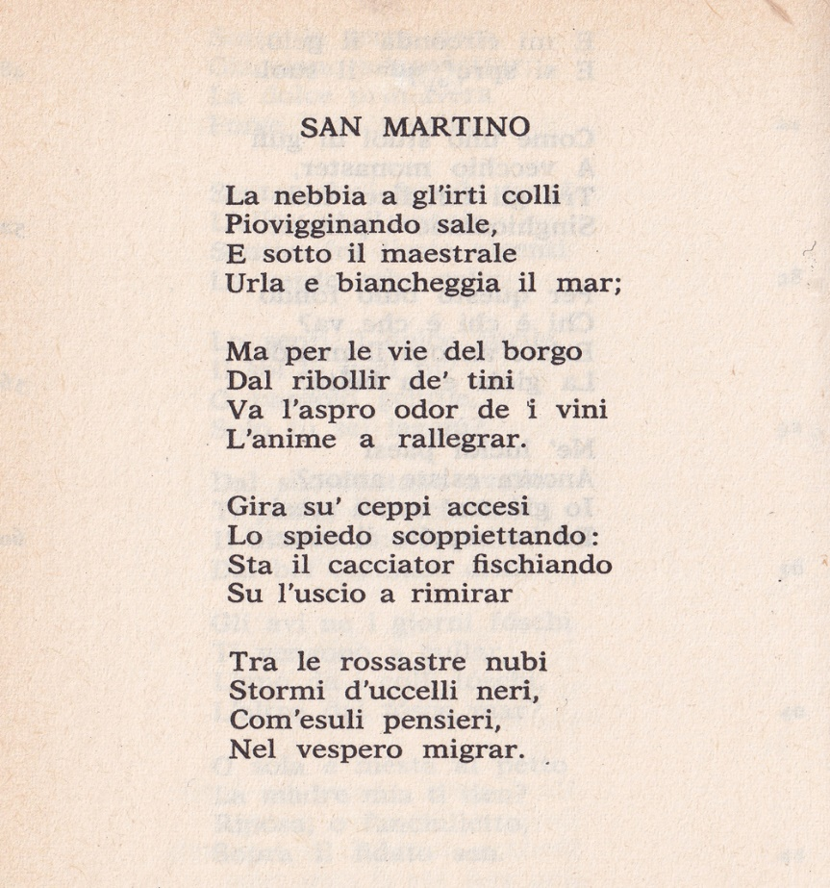

VERTALING

Sint Maarten

De mist beklimt in druilerig weer
De kammen van de heuvels,
En onder de mistral krijst
De zee, wit oplichtend;

Maar in de straten van het dorpje
Komt uit de kolkende vaten
Een scherpe geur van wijn
De geesten verblijden.

Het braadspit draait
Boven het knetterende hout,
De jager staat te fluiten
En kijkt toe in de deuropening.

Door de rossige wolken
Trekken zwermen zwarte vogels
Als ontheemde gedachten
Door de avond.

En wel in de Maremma in het zuiden van Toscane de geboortestreek van de dichter.
Hij kreeg de Nobelprijs in 1906.
Beroemd werd zijn “A Satana”(Italiaanse koppeling). Hier een Nederlandstalige beschouwing.
Oorspronkelijk in “Rime Nuove”(1887)

